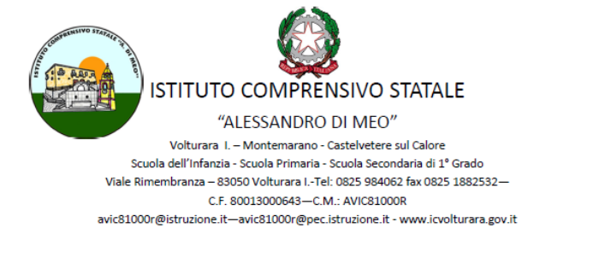

MANIFESTAZIONE DI INTERESSE INERENTE

L’AVVISO PUBBLICO “SCUOLA VIVA”
Delibera di Giunta Regionale n. 204 del 10/05/2016
(B.U.R.C. n. 31 del 16 maggio del 2016)

FORMAT DI PROGETTO

PARTNER

Denominazione/ragione sociale, CF o P.IVA: ______________________________________________________
Indirizzo: __________________________________________________________________________________
Città:_____________________________________________________ Prov. ___________ C.A.P. __________
Tel.:________________________________________ Fax: __________________________________________
e-mail:____________________________________________________________________________________
Rappresentante legale _______________________________________________________________________
Attività per le quali è coinvolto nell’ambito del progetto (indicare modulo):___________________________________
__________________________________________________________________________________________
Esperienze maturate
Max 2000 caratteri spazi inclusi

Articolazione dell’intervento proposto
Numero moduli
Numero ore per modulo
Numero ore totale dei moduli
Numero aperture settimanali
Numero partecipanti per modulo
Numero partecipanti in totale

Titolo del modulo

Descrizione sintetica del modulo e obiettivi specifici
Descrivere finalità e contenuti del modulo evidenziando i principali obiettivi specifici perseguiti.
Max 1.000 caratteri spazi inclusi
Destinatari
Individuare la natura e il numero dei destinatari evidenziando le motivazioni di coinvolgimento
Max 1.000 caratteri spazi inclusi

Fasi realizzative
Descrivere l’articolazione delle attività, i contenuti e i risultati attesi
Max 2.500 caratteri spazi inclusi

Durata e articolazione temporale del modulo
Indicare durata del modulo, numero di ore dedicate, aperture settimanali della scuola, numero di uscite, mesi prevalenti.
Max 500 caratteri spazi inclusi
Beni e attrezzature
Indicare la tipologia e le caratteristiche dei beni necessari alla realizzazione delle attività previste dal modulo
Max 500 caratteri spazi inclusi

Sostenibilità e replicabilità del modulo
Descrivere i principali elementi di sostenibilità e replicabilità del modulo
Max 1.500 caratteri spazi inclusi

Originalità delle attività ed approcci metodologici innovativi
Descrivere caratteristiche organizzative e peculiarità del modulo evidenziando i principali elementi di originalità e di innovazione dei metodi e strumenti impiegati
Max 2.500 caratteri spazi inclusi
Gruppo di lavoro
Descrivere le professionalità che si intende impiegare nelle diverse fasi progettuali definendo una sorta di organigramma di progetto e specificando intensità e tipologia di relazione prevista fra le diverse figure professionali impegnate al fine di evidenziare la solidità e l’affidabilità del modello organizzativo.
Max 1.000 caratteri spazi inclusi

Costo stimato del modulo

PIANO DEI COSTI
COSTI DIRETTI |  | Importi  (euro) | Importi (%)
MACROVOCE B1 PREPARAZIONE
 | Progettazione
 | Pubblicizzazione e promozione del progetto
 | Elaborazione dispense didattiche personale esterno
 | TOTALE B1 PREPARAZIONE
MACROVOCE B2 REALIZZAZIONE

 | Collaborazioni professionali docenti esterni
 | Collaborazioni professionali codocenti esterni o con funzioni di orientamento, accompagnamento e counselling interno
 | Collaborazioni professionali tutor esterni
 | Spese di viaggio, trasferte, rimborsi personale docente
 | Assicurazioni private e aggiuntive
 | Utilizzo materiale di consumo per l’attività programmata
 | Utilizzo attrezzature per l’attività programmata
 | TOTALE B2 REALIZZAZIONE
MACROVOCE B3 DIFFUSIONE DEI RISULTATI
 | Incontri e seminari
 | Elaborazione report e studi e materiali di divulgazione
 | Pubblicazioni finali
 | TOTALE B3 DIFFUSIONE DEI RISULTATI
Data Firma

